Мануал мотора MM G321
1 Вступительная часть.
- Внешний вид
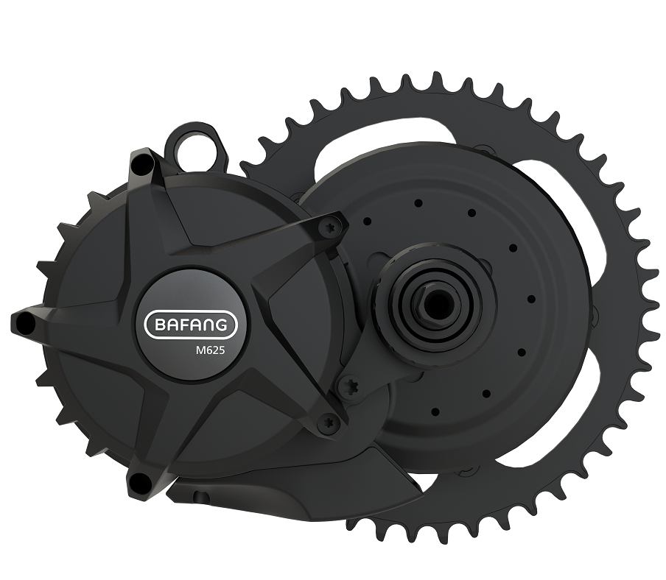
- Номер модели
MM G321.750/1000.C
- Сфера применения
Применимо только к велосипедам с электрическим приводом. Подходит для езды на велосипедах по городским дорогам, песку и снегу, цементным и асфальтовым дорогам или ровным гравийным дорогам. Его нельзя использовать для соревнований или других коммерческих целей.

- Идентификация. На корпусе есть уникальная идентификация продукта, как показано на рисунке: 把图上标的尺寸修掉。
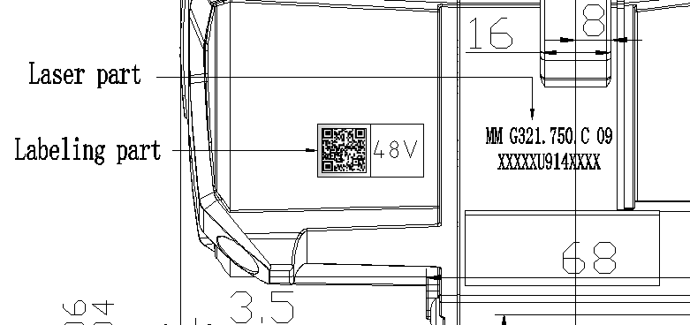
Важно: Содержимое на этикетки является важной информацией об этом продукте. Пожалуйста, сохраните их для обновления программного обеспечения или для обеспечения послепродажного обслуживания.
Конкретные параметры зависят от поставленного продукта.
2 Характеристики и требования
2.1 Главные технические характеристики
2.1.1 Характеристики
① Модель мотора: MM G321.*.C
Номинальная мощность (W) 750/1000
Уровень шума (dB) ≤55
Влагозащита IP65
Сертификация CE/ROHS/ EN14766/EN14764
Температурный режим -20℃~45℃
Хранение при уровне влажности： 15-95%RH;
Важно: Поскольку производительность постоянно обновляется и улучшается, пожалуйста, получите самую свежую информацию, прежде чем поддерживать
2.1.2 Обработка поверхности
Черная порошковая покраска
2.1.3 Внешние и геометрические размеры (мотор под 100м каретку)
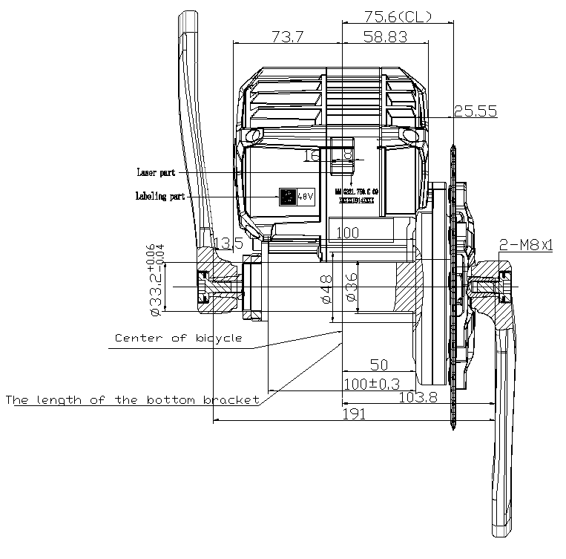
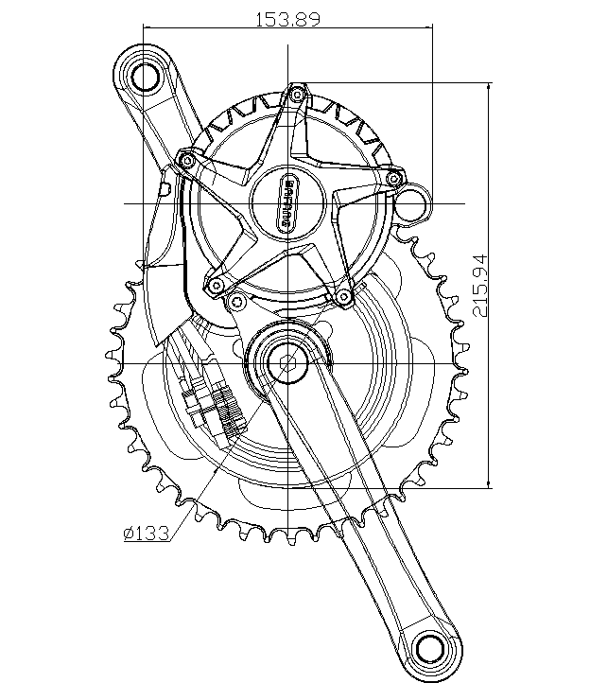

Линия цепи(CL): 59.6/75.6mm
Ширина каретки： 68/100mm
2.2 Внимание
(1) моторы должны быть помещены в вентилируемый и сухой склад, не должны находиться во влажной, кислотной и щелочной среде, не должны сосуществовать с магнитными предметами;
(2) моторы не следует использовать в течение длительного времени перегрузки;
(3) следует избегать полного погружения мотора в воду.
Функционирование продукта ухудшается из-за наличия сильного едкого газа, любой среды, которая влияет на электроизоляционные свойства продукта, или любого сильного магнитного поля.
3 Установка мотора
3.1 Список инструмента для установки
Для чего использовать инструмент | Инструмент
-Винтовое крепление М5 под звездочку | Ключ под звездочку
-Винтовое крепление М6 под звездочку для мотора | 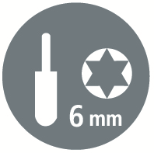 Ключ под звездочку
- Винтовое крепление M8 шатуна | Шестигранник
- To fasten screws on the hose clamp | Крестовая отвертка
Гайка M33-A | Ключ для установки
Контргайка M33-PH1(B) | Ключ для установки

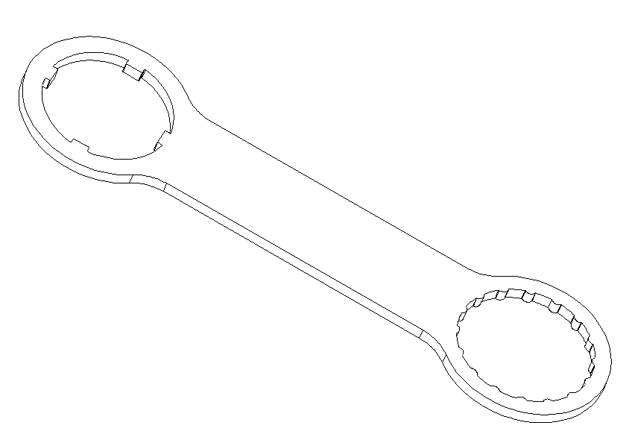
Специальный ключ для установки
3.2 Установка мотора
Важно: Перед установкой мотора снимите с велосипеда стандартные шатуны, звезды, каретку
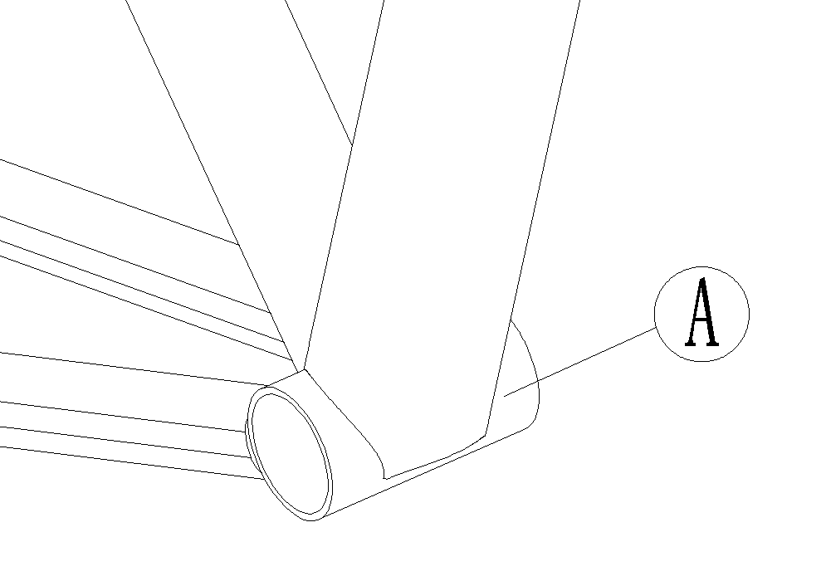
A Каретка

Шаг 1
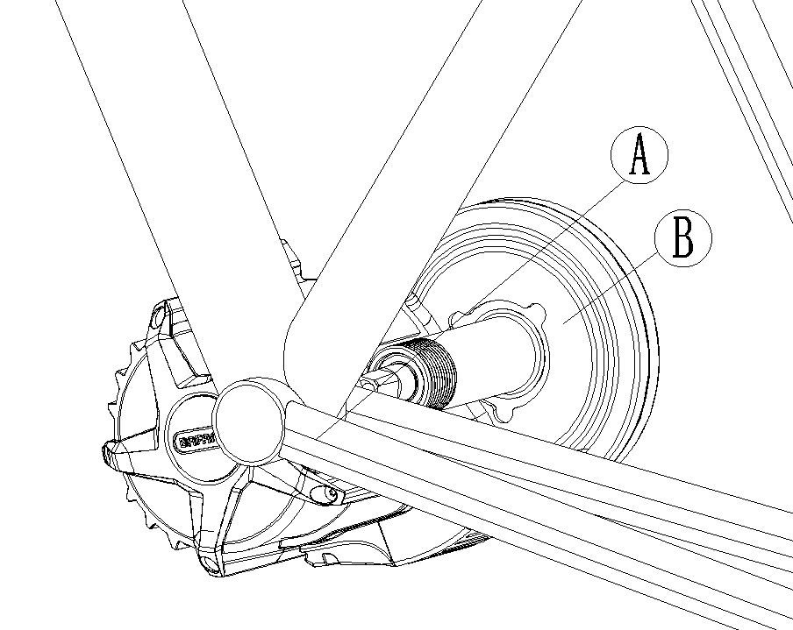
A Рама
B Мотор

Вставьте мотор в каретку

Шаг 2
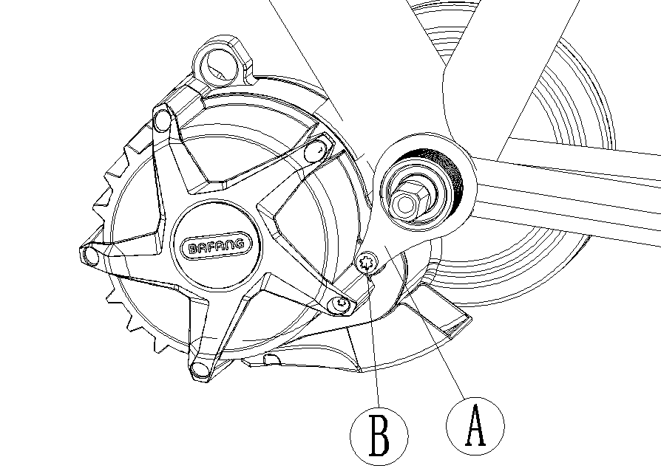
A Крепеж каретки
B Internal star screw

Установите опору каретки на средний вал двигателя, а затем с помощью шестигранника под звездочку предварительно заблокируйте звездочку M6 на двигателе (не затягивайте сначала).
Шаг 3
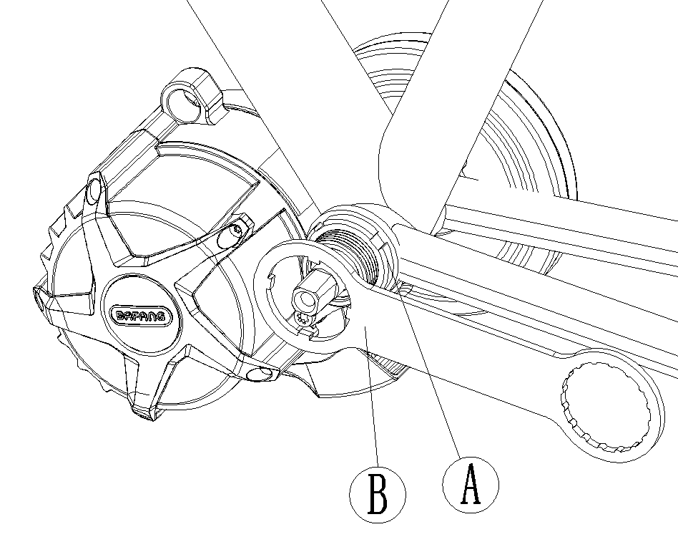
A Гайка M33-A
B Special tool

Используя специальный ключ закрутите гайку (M33-A) на мотор (Сперва не затягивать).

Шаг 4
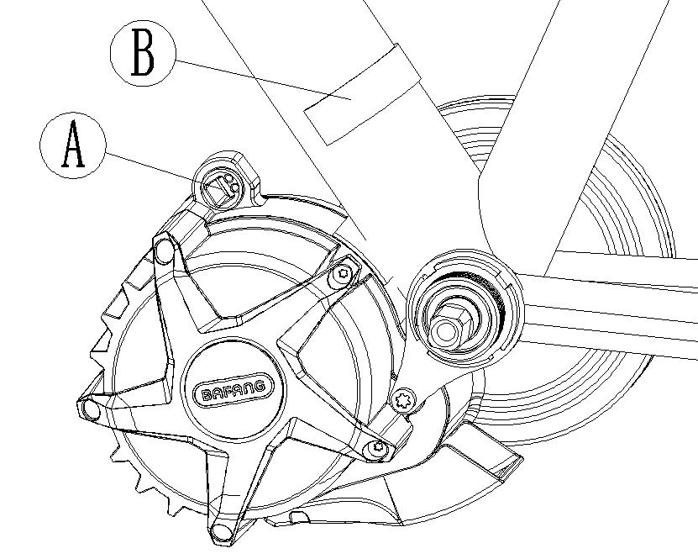
A Крепеж кольца
B Rubber washer

Наденьте резиновую прокладку на раму, а затем установите кольцевой крепеж - хомут на двигатель. Головка крепежа кольца находится справа от рамы.
Шаг 5
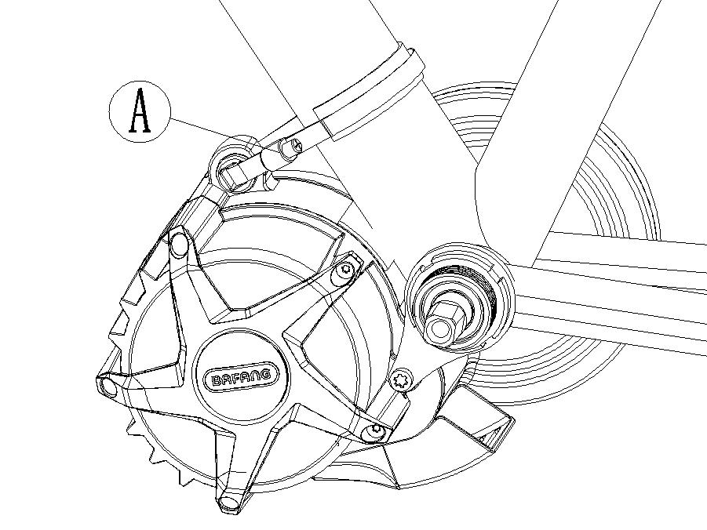
A Зашим хомута

Затяните хомут на раме крестовой отверткой (момент фиксации составляет 3-4 Нм), а затем затяните разблокированные части шага 2 (момент запирания 9-10 Нм) и шага 3 (момент запирания составляет 50-60 Нм. ).

Шаг 6
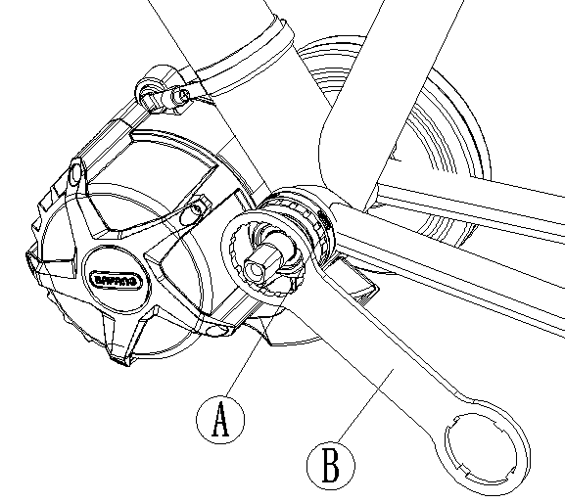
A Контргайка M33-PH1(B)
B Special tool

С помощью специального инструмента затянуть стопорное кольцо M33-PH1 (B) на двигателе (усилие 25-30Nm).
Шаг 7
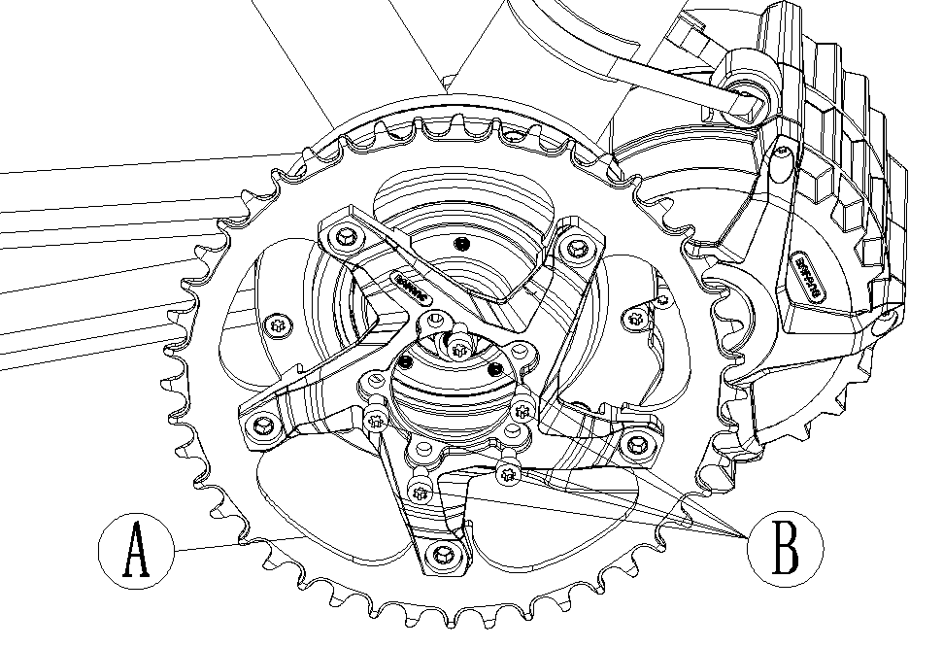
A Звезда ведущая
B M5 внешние винты под звезду
Наденьте звездочку на двигатель, а затем с помощью пяти звездообразных винтов M5 затяните ее на двигателе (момент фиксации 25-30 Нм).
Шаг 8
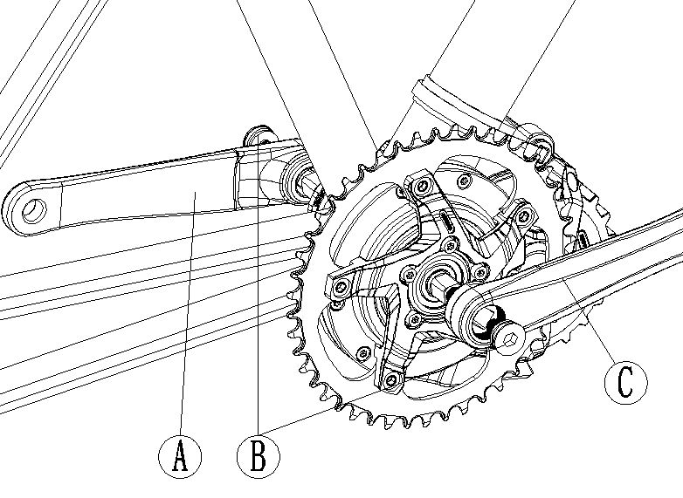
A Левый шатун
B M8 внешний винт под шестигранник
C Right crank

Установите правый шатун на вал с правой стороны, и затяните его внутренним шестигранным винтом M8, момент фиксации составляет 35-40 Нм, затяните левый шатун таким же образом.

Шаг 9
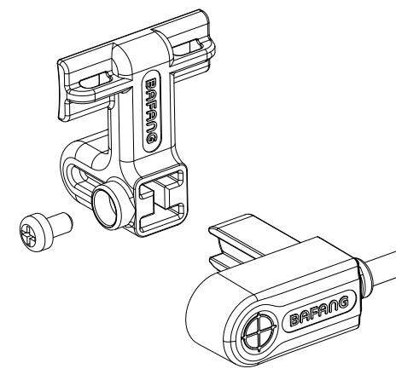
F: Датчик скорости
G: Держатель
H: Магнит

（F）
（G）
（H）
Сначала вставьте датчик скорости (F) в опору (G) и затяните винт (H) с помощью отвертки.

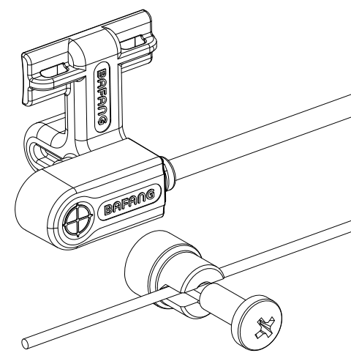

Сначала с помощью кабельных стяжек закрепите датчик скорости на задней вилке, а затем затяните крепежный винт на магните на спицах с помощью крестовой отвертки. Момент затяжки 1,5–2 Нм. Убедитесь, что зазор между датчиком скорости и магнитом составляет от 15 до 10 мм.

3.3 Кабеля и соединения
- Соедените силовой кабель
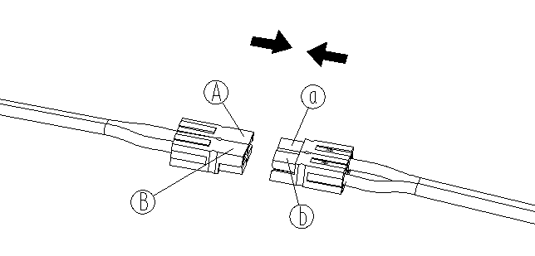
A：Батарея + (red)
a：Мотор +正极 (red)
B：Батарея - (black)
b：Мотор - (black)
- Подключите датчик скорости
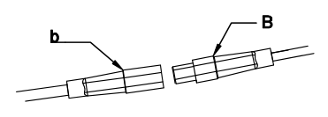
B：Папа разъём на датчик скорости
b: Мама разъём на мотор
- Подключите кабель на дисплей
C： Мама разъём кабель на дисплей
c： Папа разъём на мотор

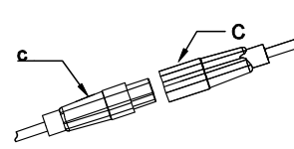
- Подсоедините кабель связи аккумулятора
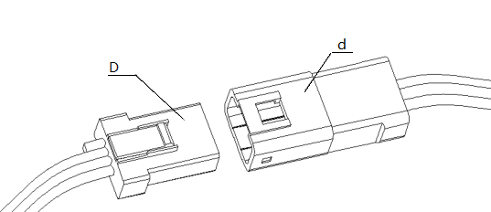
D： Папа разъём на аккумулятор
d：Мама разъём на мотор
- Соедените разъём на фонарь
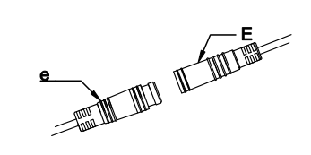
E： Мама разъём от фонаря
e： Папа разъём от мотора

- Соединение с задним габаритом
F： Папа разъём с заднего габарита
f： Мама разъём с мотора

